УПРАВЛЕНИЕ ГРАЖДАНСКОЙ ЗАЩИТЫ
АМУРСКОГО МУНИЦИПАЛЬНОГО РАЙОНА


ПАМЯТКА
меры безопасности на водных объектах



Что за летний отдых без купания? Солнышко припекает, прохладная вода пруда или речки, озера или карьера так и манит, так и приглашает окунуться. Окунуться и поплавать - это хорошо, даже полезно. Но мелочи, о которых взрослые частенько забывают, могут испортить всё удовольствие.
- 21 июня на карьере «Совхозный» с. Украинка утонул мужчина (1974 года рождения).
- 29 июня на р. Дарга в 300 м. от с. Голубичное утонул мужчина (1970 года рождения).
- 30 июня в водоеме п. Эльбан вблизи ул. Зеленая утонул мужчина (1975 года рождения).
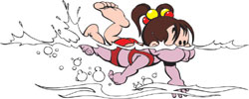

Первое правило безопасного поведения на воде – это купание в местах, не отведенных для купания в соответствии с Правилами запрещено.
В связи с неудовлетворительными пробами воды открытой акватории реки Амур в границах городского поселения «Город Амурск» постановлением администрации города от 14 июня 2022 года № 218 купание в реке Амур на летний период ЗАПРЕЩЕНО.
Повышенную опасность для человека представляют водоемы: реки, озера, пруды, карьеры и пр. И даже строительные котлованы и траншеи, заполненные водой. Чаще всего несчастные случаи на воде бывают связаны с купанием в случайных, не приспособленных для этого местах, катаниях на лодках и других плавсредствах и пр. Кто может поручиться, что водоем, который вы облюбовали для купания, не используется недобросовестными водителями, ленящимися вывозить мусор на дальние свалки, в качестве выгребной ямы, на дне которой может быть все, что угодно. Прыгнуть сверху в такую воду - все равно, что нырнуть в мусорное ведро: запросто можно напороться на кучу битых кирпичей, вертикально торчащий прут металлической арматуры или запутаться в клубке колючей проволоки, которого еще вчера не было.
Вчерашний обжитой пляж сегодня может представлять смертельную опасность. Собираясь купаться, особенно если с вами маленькие дети, не поленитесь лишний раз проверить состояние дна. Это обережет вас от многих неприятностей. Для купания детей во время походов, прогулок, экскурсий выбирается неглубокое место с пологим и чистым от свай, коряг, острых камней, стекла, водорослей и ила дном.
Правила купания в открытых водоёмах.
1. Запрещается купаться в местах, не отведенных для купания в соответствии с Правилами.
2. Не оставляйте детей у воды без присмотра даже на несколько минут, т.к. волна может сбить ребенка с ног, а течение унести на глубину.
3. Купаться лучше утром или вечером, когда солнце греет, но нет опасности перегрева, температура воды должна быть не ниже 17 - 19° С (для детей - не меньше 22⁰ С).
4. Нельзя входить, прыгать в воду после длительного пребывания на солнце, при охлаждении в воде наступает резкое рефлекторное сокращение мышц, что влечет за собой остановку дыхания. Входить в воду нужно постепенно, приучая тело к новому ощущению.
5. Нельзя входить в воду в состоянии алкогольного опьянения, пьянство - основная причина гибели людей на воде.
6. Нельзя купаться натощак. После приёма пищи должно пройти не менее часа.
7. Находиться в воде в первое время желательно недолго - при появлении озноба следует немедленно выйти из воды.
8. Не надо заплывать далеко, т.к. можно не рассчитать своих сил. Почувствовав усталость, не боритесь с сильным течением, плывите по течению постепенно приближаясь к берегу. Перевернувшись на спину и поддерживая себя на поверхности легкими движениями рук и ног, вы сможете отдохнуть.
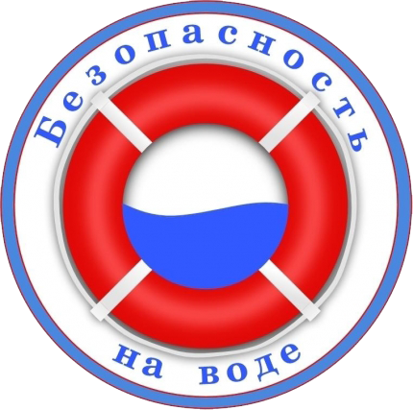
9. После купания важно тщательно вытереться насухо и отдохнуть в тени.
Берегите себя и своих близких!

Пресс – центр «Служба спасения 112»

